Задание по ИГР-7
Выполнить сборочный чертеж и спецификацию по чертежу общего вида (ВО). Задание выдается преподавателем. Пример задания приведен на рис. 1, а, б.
Указания к выполнению задания
Сборочный чертеж выполняется на листе чертежной бумаги формата А4 или А3 в зависимости от выбранного масштаба. Масштаб чертежа, в свою очередь, зависит от сложности и размеров сборочной единицы.
Выполнять это задание рекомендуется в следующем порядке:
1. Внимательно ознакомиться с чертежом общего вида, по которому следует выполнить сборочный чертеж и спецификацию. Уяснить назначение изображенного на нем изделия, взаимодействие всех его составных частей, способов их соединения и т.д. Изучение любого чертежа всегда начинают с прочтения текстов, содержащихся в основной надписи.
2. Выполнить тонкими линиями сборочный чертеж, учитывая то, что количество изображений – видов, разрезов, сечений и т.д. должно быть достаточным, чтобы выявить устройство сборочной единицы, принцип ее работы, установить, какие составные части и в каких количествах входят в данное изделие, и как соединяются между собой (резьбой, болтами, сваркой и т.д.).
На сборочных чертежах, выполняемых студентами, даются, как правило, только главные изображения, которыми могут быть вид спереди или фронтальный разрез. Для симметричных изображений соединяют половину вида с половиной разреза.
Главное изображение дает наиболее полное представление о расположении и взаимосвязи составных частей изделия. Изделие изображают в функциональном (рабочем положении) или в положении, при котором происходит его сборка.
Следует отметить, что при сравнении сборочного чертежа и чертежа общего вида, изображений на сборочном чертеже, как правило, меньше, чем на чертеже общего вида. Это связано с тем, что указанные конструкторские документы имеют разное назначение. Сборочный чертеж – рабочий документ, необходимый только для сборки уже изготовленных деталей и контроля изделия. Чертеж общего вида, являющийся проектным документом, служит для выявления формы всех деталей и предназначен для разработки чертежей деталей и сборочных чертежей.
Компоновку листа выполняют с использованием габаритных размеров выбранных изображений. С учетом выбранного масштаба (чаще всего масштаб на сборочном чертеже соответствует масштабу на чертеже общего вида) наносят габаритный прямоугольник на листе главного изображения. При необходимости наносят габаритные прямоугольники других изображений так, чтобы они находились примерно на равном расстоянии друг от друга и от внутренней рамки чертежа. Далее вычерчивают тонкими линиями изображения.
3. Составить спецификацию.
Основной конструкторский документ для сборочной единицы по
ГОСТ 2.102-68 – спецификация. Спецификацию (рис. 3) выполняют на отдельном листе формата А4 (210 × 297) сначала тонкими линиями по правилам ГОСТ 2.108-68. Разделы спецификации располагают в такой последовательности: «Документация», «Сборочные единицы», «Детали», «Стандартные изделия», «Материалы».
Наименование каждого раздела указывают в виде заголовка в графе «Наименование» и подчеркивают тонкой линией. Ниже каждого заголовка должна быть оставлена одна свободная строка, выше не менее одной свободной строки (для возможных дополнительных надписей). Наименование детали записывают в именительном падеже единственного числа. Если наименование состоит из двух слов, то на первом месте пишут имя существительное, например, «Гайка накидная».
Более подробные указания о заполнении спецификации см. в
ГОСТ 2.108-68 или справочной литературе.
Следует обратить внимание на то, что на первом месте спецификации основная надпись выполняется в соответствии с ГОСТ 2.104-68 по форме 2, а для последующих – по форме 2а.
4. Проставить на сборочном чертеже размеры, которые следует выполнить или проконтролировать по данному чертежу. Кроме того, проставляют справочные размеры: габаритные, установочные и присоединительные. Справочные размеры отмечают знаком «*» и в технические требования заносят: «* Размеры для справок». Если все размеры на чертеже – справочные, то знак «*» не ставят, а в технические требования заносят «Размеры для справок», но без знака.
5. Нанести линии-выноски с полками и номера позиций деталей в соответствии со спецификацией.
На последнем этапе заполняют основную надпись и надписи, расположенные над ней (технические требования), и обводят чертеж и спецификацию.

Обозначение изделий, их составных частей и документов

Изделиям, их составным частям и КД присваиваются обозначения, по которым они учитываются в производстве и при хранении.
На учебных чертежах обозначение изделий строится по следующей схеме: ХХХ. ХХ. ХХХ,
где ХХХ – название учебного подразделения;
ХХ. ХХХ – номер составной части изделия (сборочной единицы или детали).
Изделие в целом обозначают ХХХ. ХХ. 000. В обозначении входящих в изделие сборочных единиц и деталей нули заменяют цифрами (для сборочных единиц – кратными 10), например:
ХХХ. ХХ. 000 – обозначения всего изделия;
ХХХ. ХХ. 010
– обозначения сборочных единиц;
ХХХ. ХХ. 020
ХХХ. ХХ. 001 – обозначение детали, входящей непосредственно в изделие ХХХ. ХХ. 000;
ХХХ. ХХ. 011 – обозначение детали, входящей в сборочную единицу с обозначением ХХХ. ХХ. 010.
Обозначение спецификации (основного конструкторского документа) соответствует обозначению изделия, на которое составлен этот документ, т.е. обозначение спецификации будет ХХХ. ХХ. 000.
Обозначение всех остальных КД дополняется шифром документа, например, обозначения сборочного чертежа изделия в целом будет
ХХХ. ХХ. 000 СБ. Шифр чертеж общего вида – ВО (ХХХ. ХХ. 000 ВО).
Пример выполнения ИГР-7 показан на рис. 2, 3

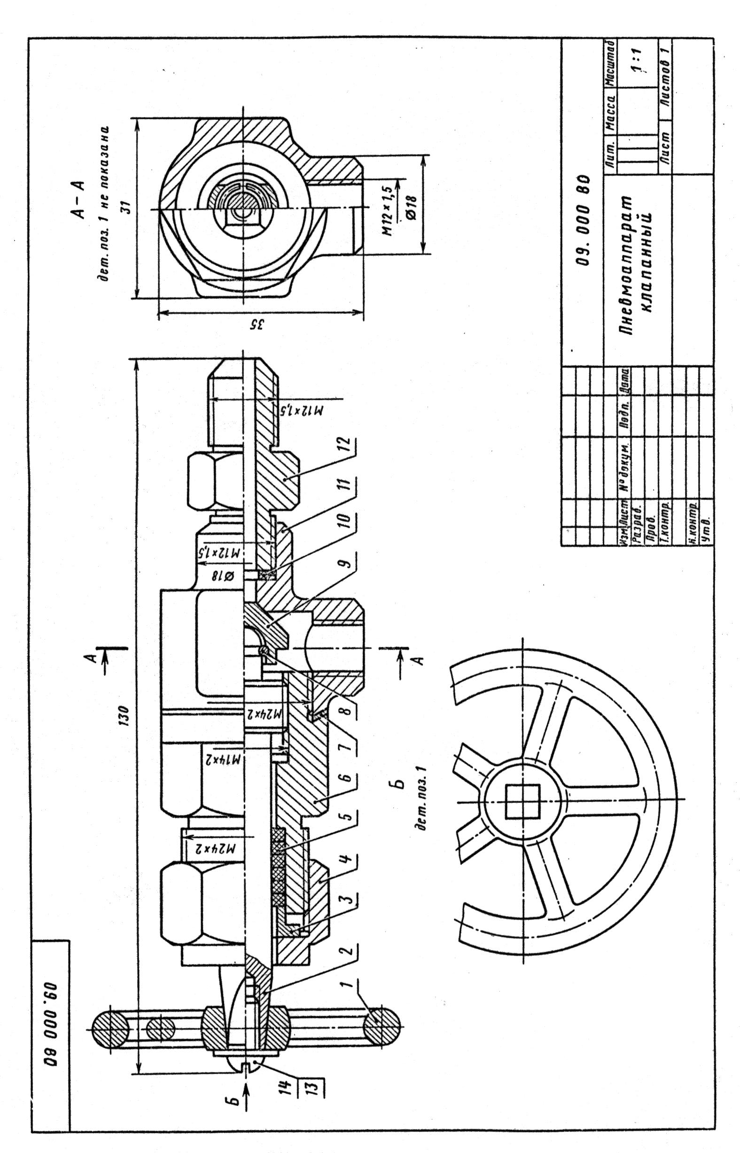

Рис. 1, а

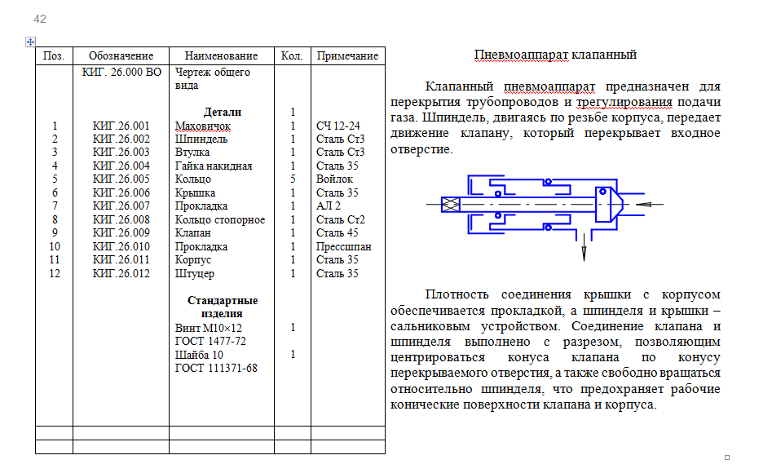

Рис. 2
Рис. 3

